**Разработала :педагог дополнительного образования Семенчук Людмила Степановна МБУ ДО «ДДТ» с.Новопокровка, Приморский край ,Красноармейский район**

Творческое занятие

«Из отходов –красота, вот такие -чудеса»

**Назначение:** изготовление подарка к любимому празднику, украшение интерьера.

**Цели:** учить детей выполнять практическую работу быстро и аккуратно, развивать мелкую моторику рук, повторить правила безопасности с режущими и колющими предметами; воспитывать умение общаться, дружить, делать друг другу праздник.

С появлением бумаги в Европе появились и бумажные отходы. Немного поколдовав с ними, мастера получили замечательный материал, из которого можно было вылепить самые разные предметы. После окрашивания и лакирования небольшие скульптуры, детали мебели, рамы для картин служили долгие годы.

Название «папье-маше» произошло из французского языка и переводится как «жёваная бумага». Действительно, для получения материала бумагу измельчают, размягчают и добавляют в неё клей. Полученную массу нужно тщательно перемешать –и волшебный материал готов. Эта техника зародилась во Франции в начале 16 века. Материал использовали в основном для изготовления кукол. В конце 17 века в большой цене была китайская лаковая миниатюра. Изделия из папье-маше составили импортным безделушкам достойную конкуренцию.

В нашей стране изделия из папье-маше стали популярны в конце 19 века. Возникли крупные школы росписи таких изделий в Палехе, Мстере, Федоскино.

В это же время вещицы из бумажной массы пользуются большим спросом в Европе и Америке. Изделия из папье-маше –непременный атрибут интерьеров Викторианской эпохи.

Способов изготовления изделий из папье -маше несколько. Первый, и самый распространённый, - лепка или отливка изделий из бумажной массы. Более трудоёмкая, но не менее интересная послойная техника. Изделия эти достаточно крепки и долговечны.

Так как бумага – один из самых дешёвых поделочных материалов, можно изготовить подарки к праздникам при минимальных затратах.

**Необходимые материалы:**

Газета, белая тонкая бумага в рулонах, клейстер, тарелка, четыре блюдца, акриловые краски, клей «Мастер», тесьма, поролон, кисточки, мелкие декоративные насекомые, трёхслойные салфетки, карандаш, ножницы, иголка.

Изготовление изделий из папье –маше – очень медленный процесс, для выполнения одной поделки понадобится три занятия.

**Первое занятие.**

1.Нарвать на мелкие кусочки газетную и белую бумагу, разложить их по блюдцам. Рекомендую применять бумагу двух цветов, чтобы можно было отличить наклеенные слои во время работы. (фото1)

2.В блюдце с водой макаем кусочки газет и оклеиваем первым слоем тарелочку. (фото 2)

Для первого слоя используется только вода. Это очень важно, иначе готовая тарелочка крепко приклеится к фарфоровой. Остальные слои обильно смачиваем клейстером.

3.Обильно смазываем клейстером и накладываем второй слой –белой бумагой. (фото 3)

4.Продолжаем работу, чередуя слои из смоченной клеем газетной и белой бумаги до тех пор, пока не получится шесть слоёв.

Оставляем тарелочку сохнуть на день.

**Второе занятие.**

1.Высохшую заготовку аккуратно снимаем с фарфоровой тарелки и подрезаем края. (фото 5)

Заготовка тарелочки готова.

2.Декупаж бумажной тарелки.

**Декупаж –**это техника декорирования предметов, основанная на аппликации вырезанных из бумаги картинок. Отсюда и само название, которое произошло от французского слова- «вырезать». Чаще всего для декупажа используют рисунки, вырезанные из многослойных салфеток.

Поэтому нередко этот метод декорирования называют просто «салфеточной техникой».

С изнаночной стороны тарелочку обильно смазываем клейстером, ложем на неё салфетку тёмного цвета, смачивая кисточку в клей аккуратно закрепляем салфетку. (фото 4)

Даем работе немного подсохнуть 10-15мин. Готовим заготовку для лицевой стороны тарелочки. Вымеряем по фарфоровой тарелке салфетку и вырезаем круг плюс 1,5 см на подгиб с изнаночной стороны.

Переворачиваем просохшую бумажную тарелочку и обильно смачиваем клейстером, с верху ложем заготовку из салфетки и плотно прижимая пальчиками двигаемся от центра к краям тарелки. Работа сохнет 10 минут, переворачиваем тарелочку и закрепляем припуск с изнаночной стороны.

Оставляем работу сохнуть на день.

**Третье занятие**

Готовую тарелочку можно украсить по разному:

Акриловыми красками с помощью поролона сделаем яркую рамочку по краю; дорисовать рисунок.

Наклеиваем пайетки, мелких насекомых, бантики, плоские работы с солёного теста, гипса.

Можно сделать объёмный бантик на тарелочки, он будет служить и петелькой, чтобы тарелочку можно было повесить. Для этого надо взять иглу с большим ушком, вдеть тонкую ленточку 25 -30 см. На расстоянии 2см от края делаем два отверстия 3-4 см друг от друга, продеваем ленточку, снимаем иглу, завязываем красивый бантик.

По желанию тарелочку можно покрыть бесцветным лаком, она будет прочнее и долго послужит украшением комнаты.

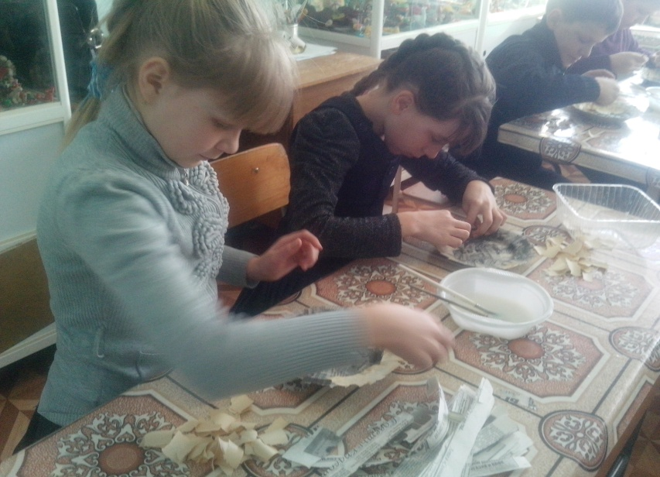

**Фото1**

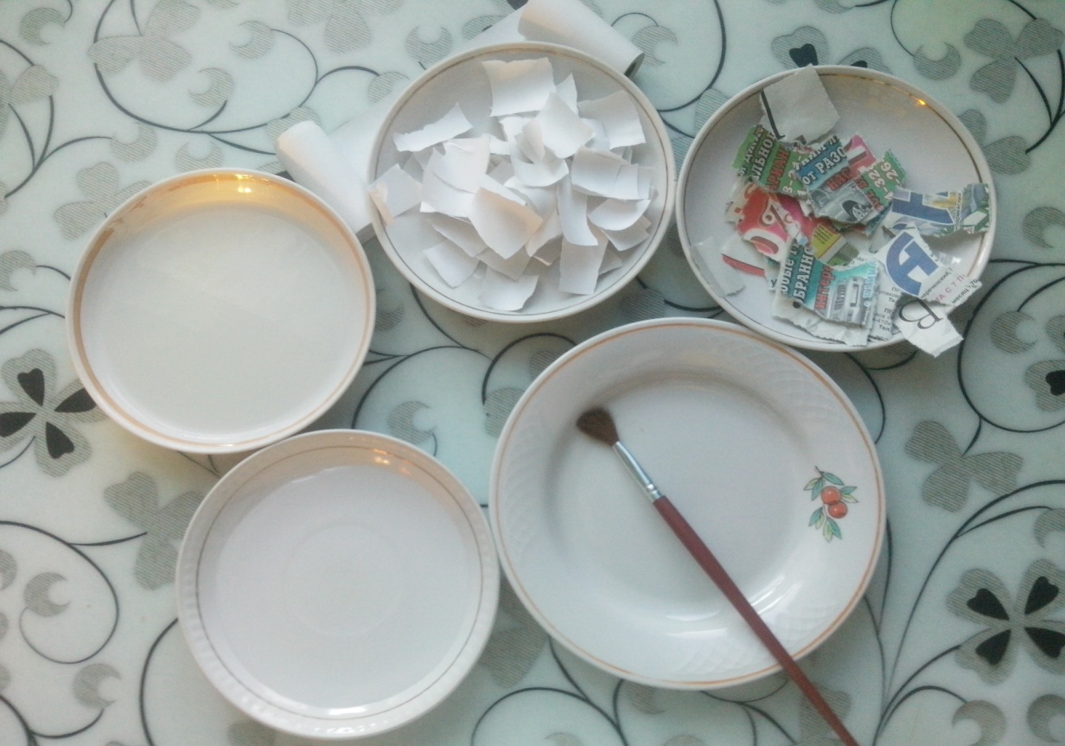

**фото 2 фото3**

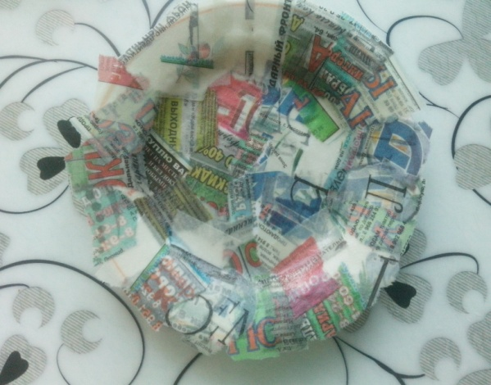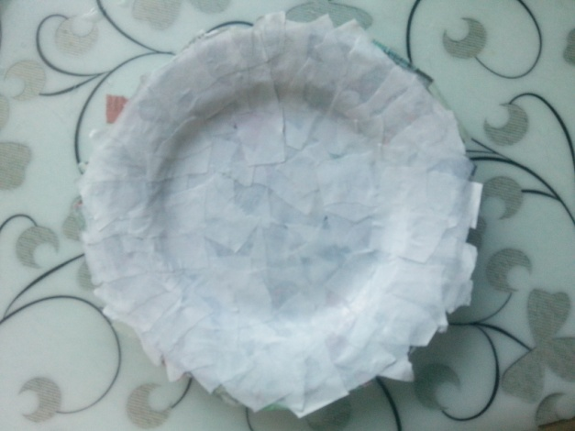

**Фото 4 фото 5**

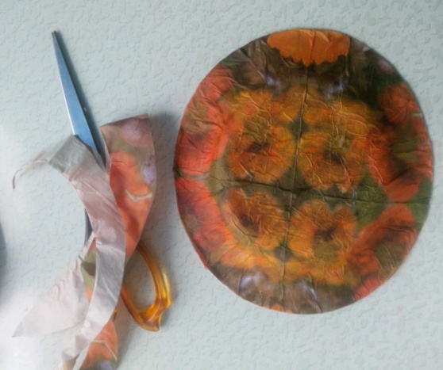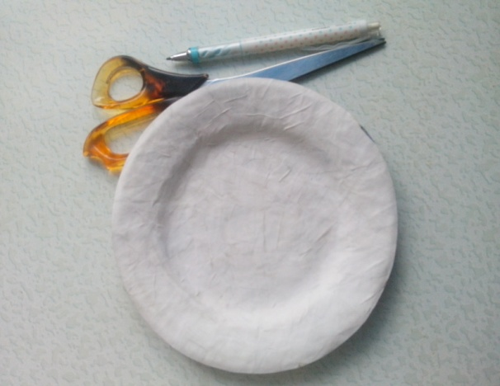

**Фото 6 фото 7**

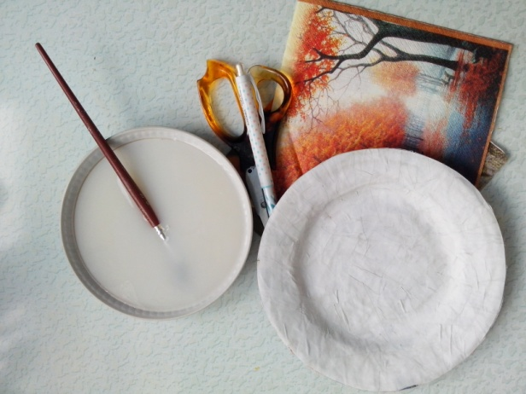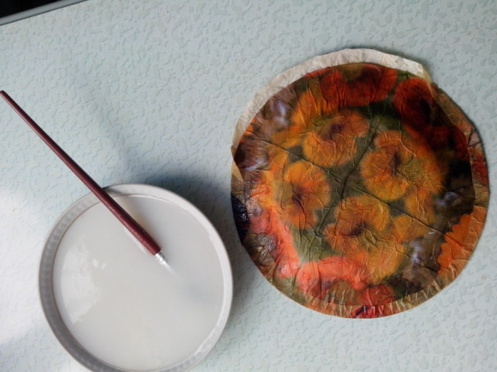

Фото 8

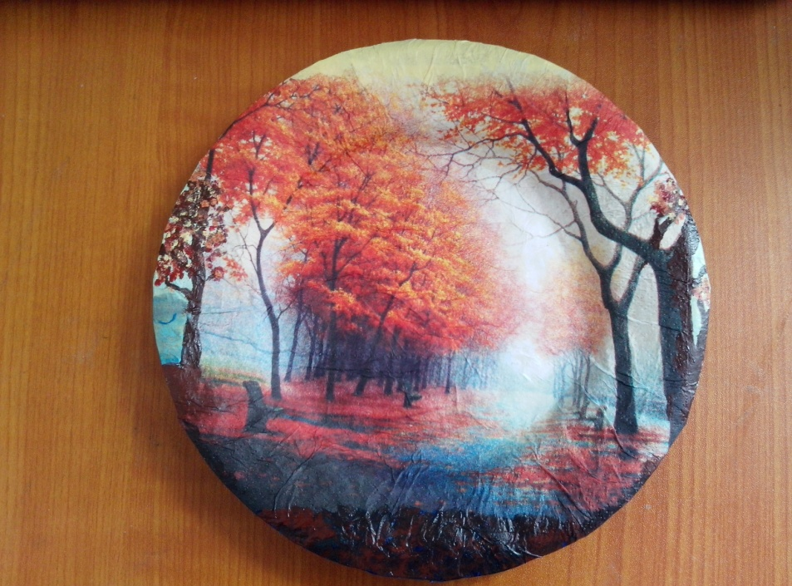

Фото 9

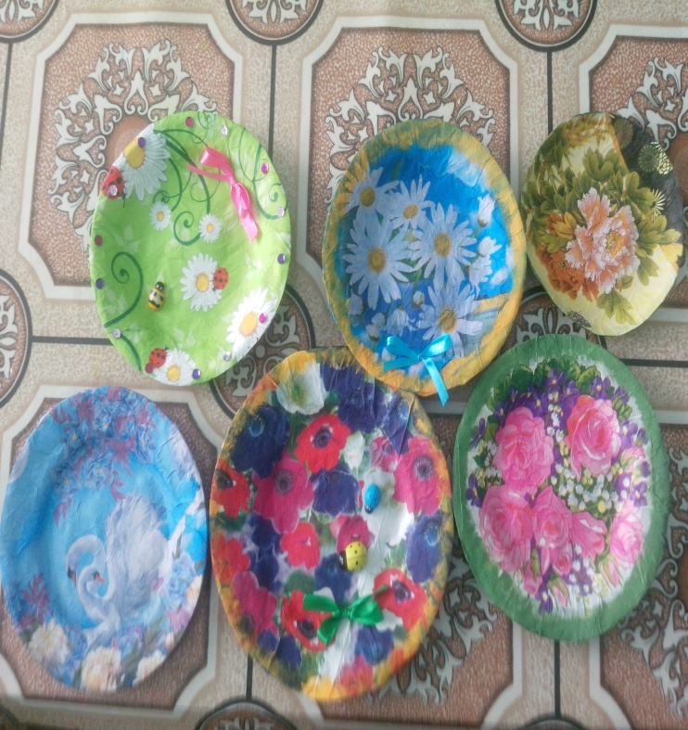

Подарок к празднику готов!